http://xken831.pixnet.net/blog/post/426203984-%5Bgit%5D%E4%BD%BF%E7%94%A8github%E6%9E%B6%E7%B6%B2%E7%AB%99%E3%80%81%E6%96%B0%E5%A2%9E%E8%88%87%E4%BF%AE%E6%94%B9github%E6%AA%94%E6%A1%88

以下介紹如何使用Github架網站，在閱讀下列文章前，需要:

1. 申請github的帳號 (https://github.com/)

2. 安裝git (https://git-scm.com/)

===本文開始: 分隔線===

假設你已經申請好github帳號，請先登入自己的github網站，會看到如下的頁面，請點擊右下角綠色的按鈕"+New repository"。

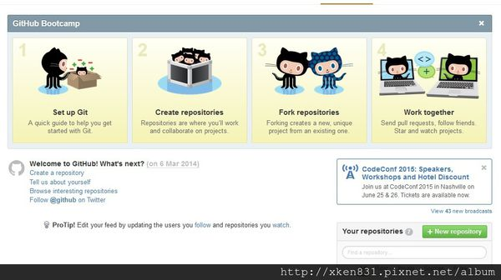

點擊好，請在 Repository name 輸入自己網站的名稱，之後會以 http://帳號.github.io/網站名稱/ 出現。

下方的勾勾可打勾可不打勾，之後點擊下方的Create repository。

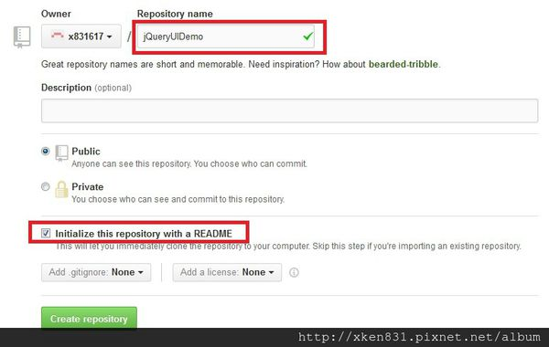

之後請在自己的磁碟機建立一個 github 專用的資料夾，這邊我是建在 D:\git

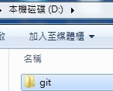

假設你有安裝Git，請打開Git Bash，然後輸入下方的指令，以我的例子，就是移動到 D:\git 底下。

4.jpg

之後回到剛剛在github建好的 repository 中，右下角有個HTTPS clone URL，請複製。

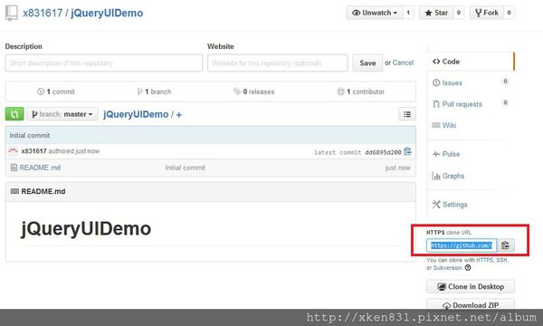

之後在git bash輸入如下的指令，把URL貼上去。

6.jpg

Enter之後，git就會把github的資料夾抓下來。

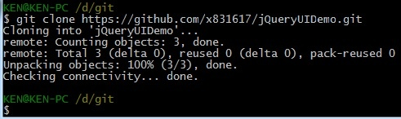

你可以打開剛剛建的資料夾，會發現多了一個與github repository名稱相同的資料夾。

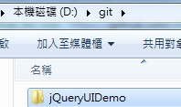

之後我們使用下列指令，移動到該資料夾。

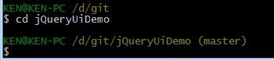

再使用git checkout 來建立一個新的分支頁面。

10.jpg

 Enter後就會看到我們目前轉移到分支頁面進行動作。

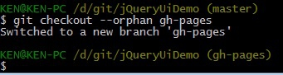

之後我就將要傳到github網站的檔案複製到 D:/git/jQueryUIDemo 資料夾(剛剛clone下來的資料夾)。

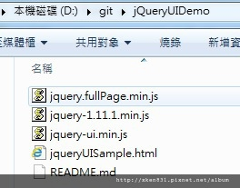

之後使用下列指令，加入所有檔案。

13.jpg

然後先設定 user.email 與 user.name

14.jpg

15.jpg

再進行 commit，雙引號中是你這次 commit 的名稱，隨你喜歡。

16.jpg

最後將檔案全部 push 上去。

17.jpg

它會要求輸入 github 的帳密。

18.jpg

之後如果你想看push到github的檔案，請到剛剛創建的地方，然後將 branch master 改成 gh-pages，就可以看到剛剛 push 上去的檔案了。

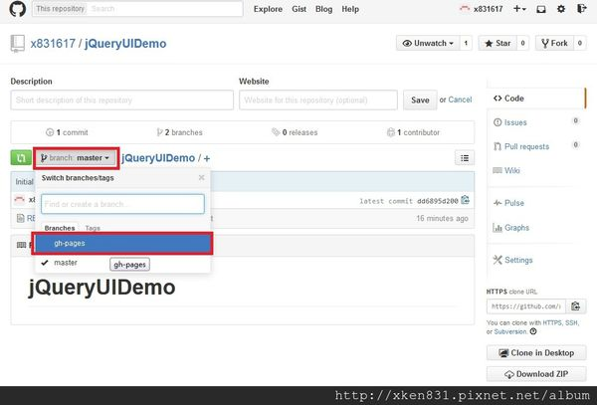

之後網站就是:

http://x831617.github.io/jQueryUIDemo/

但是存放網站資料的URL是:

https://github.com/x831617/jQueryUIDemo/tree/gh-pages

===以上就是使用 github 建立網站的方法===

如果要將這個網站新增網頁，假設我要新增 index.html。

一樣使用 git bash，然後移動到下列資料夾，使用下列的指令。

20.jpg

之後 commit 該檔案。

21.jpg

會跳出這個編輯器的視窗，請按兩次cc，就可以在裡面打字，打上 commit，這時你會注意到該視窗的下方出現 Insert，代表檔案正在編輯。

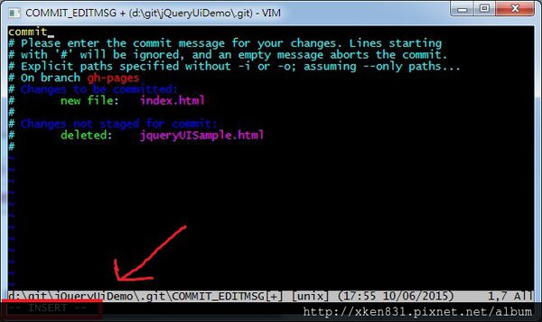

完成編輯請按 ESC，之後直接打 :wq，再 enter。

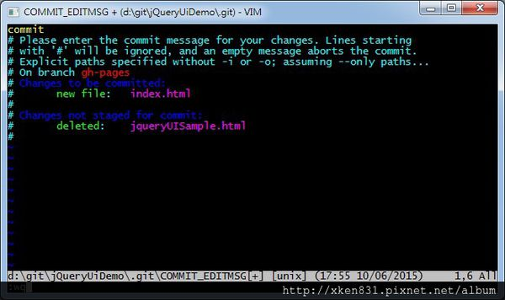

最後再進行 push，這樣新的網站就新增到 github 上了，如果只是單純修改檔案，就只要 commit 與 push 而已。

24.jpg

切換master與gh-pages

指令為: git checkout master (跳到master)

git checkout gh-pages(跳到gh-pages)

http://panel.pixfs.net/images/icons/tag_blue.gif [使用github架站](http://tags.pixnet.net/blog/user/xken831/%E4%BD%BF%E7%94%A8github%E6%9E%B6%E7%AB%99)